软件名称：弘光医疗器械唯一标识(UDI)管理系统软件

版本号：V1.0.0.0

公司名称：苏州弘光条码系统有限公司

联系方式：0512-66091807 / 15050108998

软件操作说明目录....................................................................................................................1
软件说明....................................................................................................................................2
- 登录....................................................................................................................................3
1.1.登录界面......................................................................................................................3
二、基础档案............................................................................................................................4
2.1.条码证书信息..............................................................................................................4
2.2.器械类别......................................................................................................................7
2.3.单位..............................................................................................................................9
2.4.器械档案....................................................................................................................13
2.5.发码机构....................................................................................................................17
2.6.注册人/备案人...........................................................................................................20
2.7.发码机构联系人.........................................................................................................23
2.8.注册与备案信息.........................................................................................................26
三、标签管理...........................................................................................................................29
3.1.标签设计.....................................................................................................................29
3.2.条码设计.....................................................................................................................30
3.3.标签打印.....................................................................................................................31
3.4.标签补打印.................................................................................................................31
四、系统管理...........................................................................................................................32
4.1.当前用户信息.............................................................................................................32
4.2.密码修改.....................................................................................................................32
4.3.配置菜单.....................................................................................................................33
软件说明
医疗器械唯一标识（Unique Device Identification，简称UDI）是医疗器械产品的电子身份证，唯一标识数据载体是储存或者传输医疗器械唯一标识的媒介，唯一标识数据库是储存医疗器械唯一标识的产品标识与关联信息的数据库，三者共同组成医疗器械唯一标识系统。《医疗器械唯一标识系统规则》强调了医疗器械注册人/备案人应当对数据的真实性和准确性负责。
通过建立医疗器械唯一标识系统，有利于运用信息化手段实现对医疗器械在生产、经营和使用各环节的快速、准确识别，有利于实现产品监管数据的共享和整合，有利于创新监管模式，提升监管效能，有利于加强医疗器械全生命周期管理，实现政府监管与社会治理相结合，形成社会共治的局面，进一步提升公众用械安全有效的保障水平。
《医疗器械唯一标识系统规则》明确规定唯一标识应与产品基本特征相关，必须符合唯一性、稳定性和可扩展性的原则。
基于上述规范和要求，结合《医疗器械唯一标识数据库基本数据集》内容，严格按照国家数据库的建立规范，建立了本软件的数据库，并在此基础上，结合UDI的编码规范，设计并开发了本软件。
本软件可为生产企业建立完善的医疗器械唯一标识数据库，可在唯一标识数据载体上打印出符合规范要求的医疗器械唯一标识码，可用来识别医疗器械以保护患者安全，防止劣质器械流入市场扰乱市场秩序，帮助企业快速准确地召回器械。

一、登录

1.1.登录界面
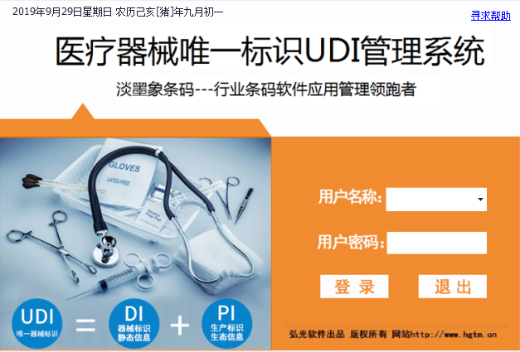
步骤：输入对应的用户名称和用户密码，点击登录。如需分配权限等，请联系管理员调整个人权限。点击右上角的寻求帮助则会链接到本公司（苏州弘光条码软件有限公司）的网站，如下图所示：
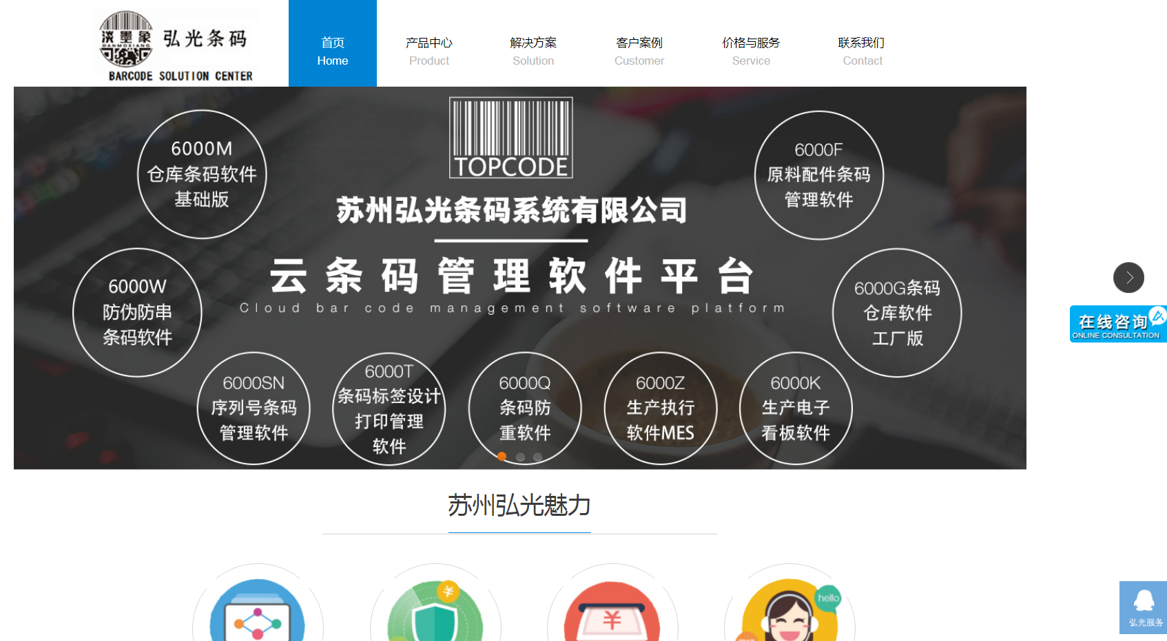

二、基础档案

2.1.条码证书信息
对公司的条码证书信息进行新增、修改、删除、查询操作，其中的信息必须按照条码证书实际内容填写，若证书有做延续，则需要对应的修改其延续日期。
新增步骤：点击新建，跳转至“新建条码证书信息”窗口，其中带*为必填项，填入相关信息后，点击保存，如图1所示：
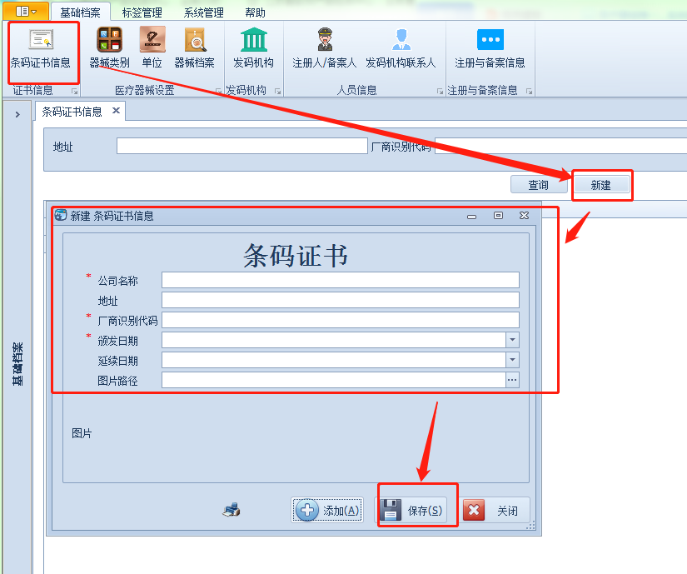
图1
弹出“保存成功”即完成操作，如图2所示：
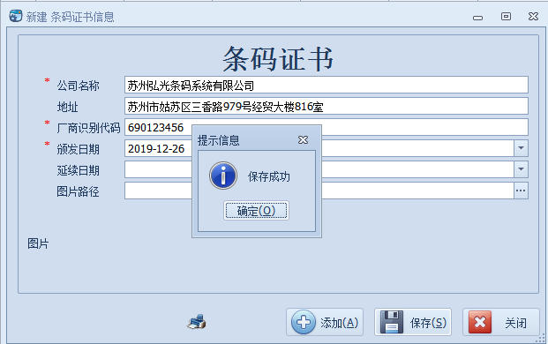
图2
若必填项没填写，则会弹出没有填写的栏位的提示信息，如图3所示：
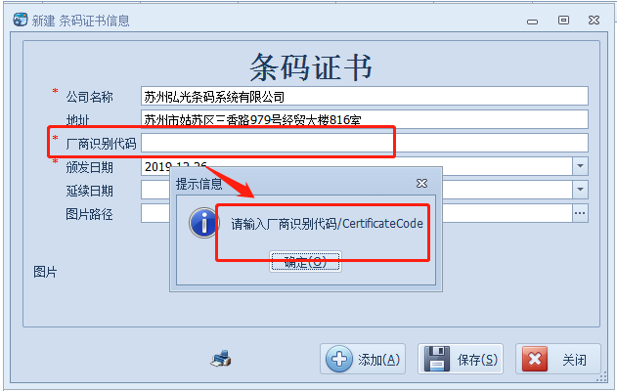
图3
修改步骤：选中需要进行修改的那行数据，鼠标右键，选中“编辑选定项”，如图4所示：
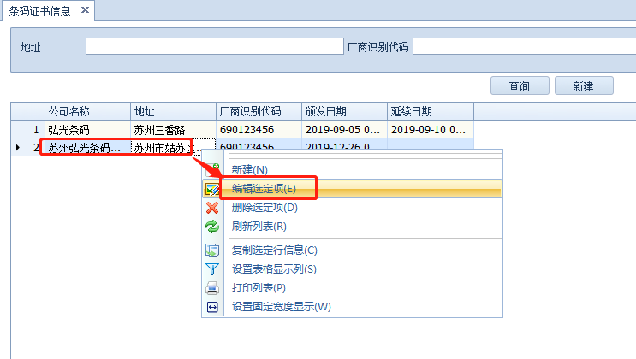
图4
弹出“编辑条码证书信息”窗口，修改相关栏位中的数据后，点击保存，弹出“保存成功”即表示修改完成，如图5所示：
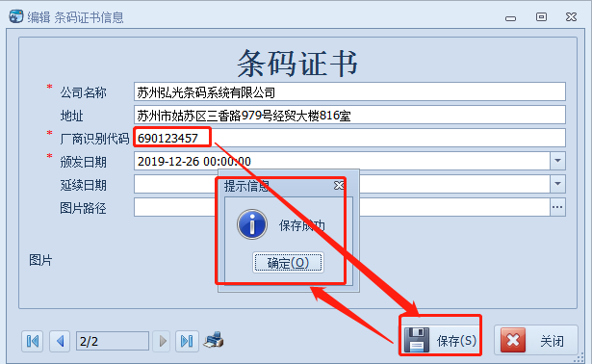
图5
删除步骤：选中需要删除的那行数据，鼠标右键，选中“删除选定项”，如图6所示：
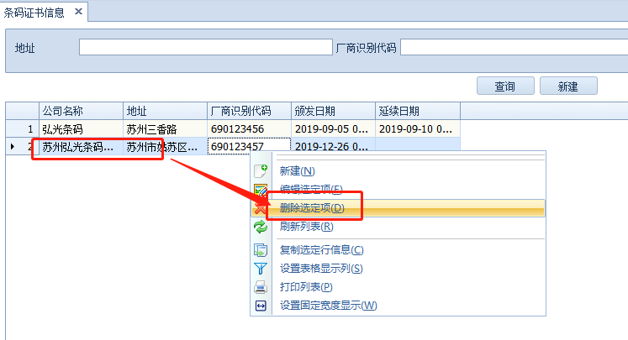
图6
弹出提示信息“您确定删除选定的记录么？”，如图7所示：
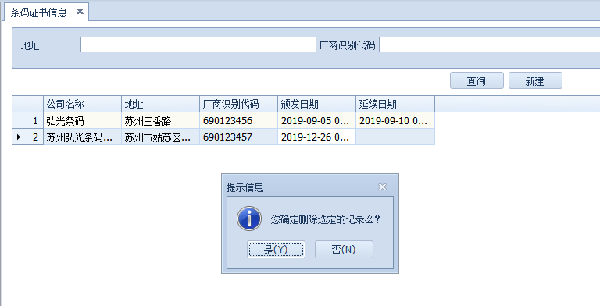
图7
若点击“否(N)”,则不删除，返回之前的页面，若点击“是(Y)”，则弹出提示信息“删除成功”，点击“确定”即完成删除操作，如图8所示：
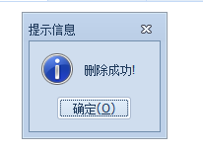
图8
查询步骤：在条件栏位中输入要搜索的信息，点击查询，即可查询出包含搜索条件的数据，若没有包含搜索条件的数据，则查出的内容为空，如图9所示：
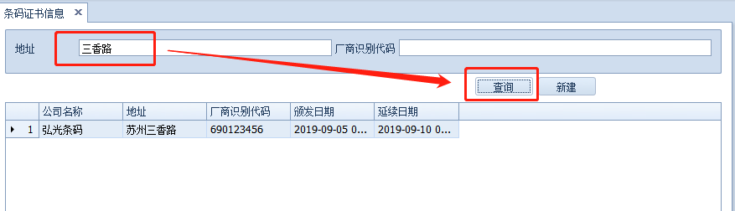
图9

2.2.器械类别
对医疗器械的分类进行新建、查询、删除、修改操作，其中分类设为一级和二级两个分类，一级分类的编码为输入的编码，二级分类建立时先选择一级分类，再输入编码，则二级分类编码显示为一级编码-二级编码。
新建步骤：点击新建，弹出“新建器械类型”窗口，其中带*为必填项，若为一级分类，则不选择“上级类型”，若为二级分类，则需选择“上级类型”，输入完成后，点击保存，如图10所示：
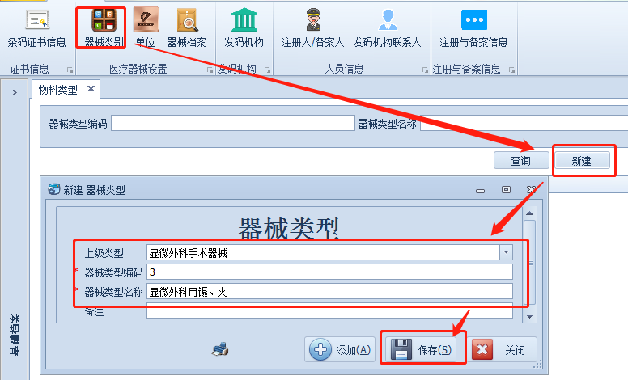
图10
弹出提示“保存成功”，即表示新建完成，如图11所示：
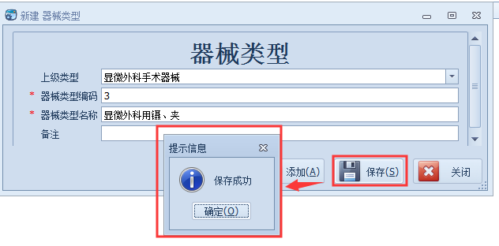
图11
修改步骤：选中需要修改的那行数据，鼠标右键，选择“编辑选定项”，如图12所示：
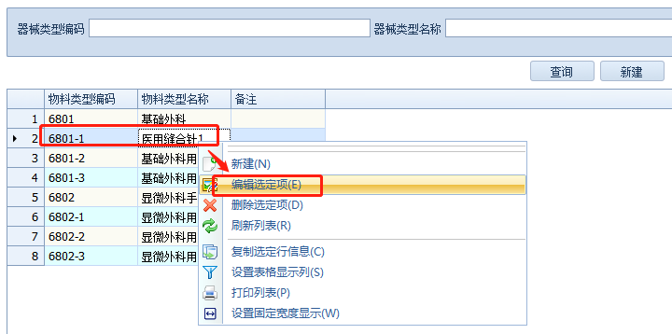
图12
弹出“编辑器械类型”窗口，修改的栏位内容后，点击保存，弹出提示信息“保存成功”，表示操作成功，如图13所示：
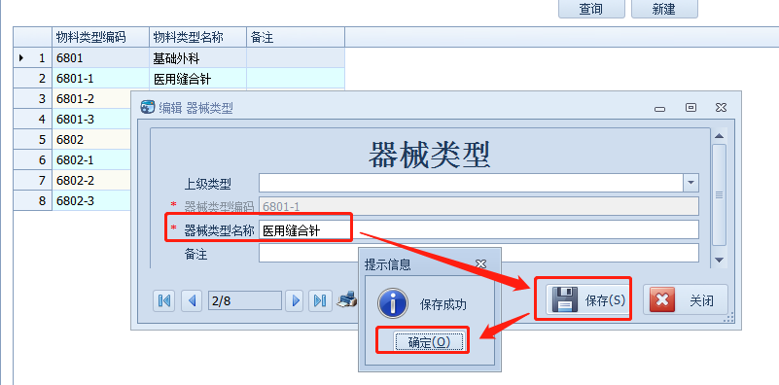
图13
删除步骤：选中需要删除的那行数据，鼠标右键，选择“删除选定项”，如图14所示：
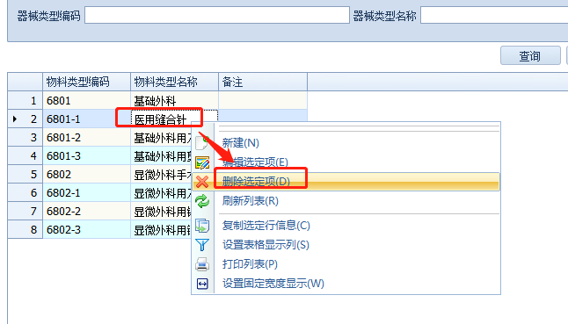
图14
弹出提示信息“您确定删除选定的记录么？”，如图15所示：
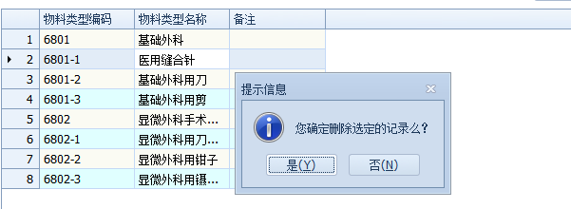
图15

点击“否(N)”则取消操作，点击“是(Y)”则弹出提示信息“删除成功”，点击确定，表示操作完成，如图16所示：
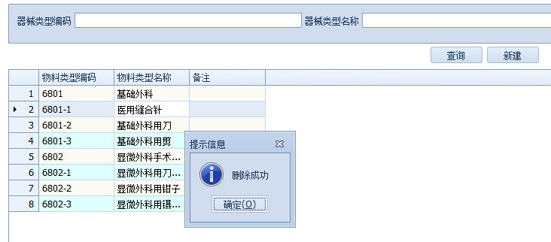
图16
查询步骤：输入筛选条件，点击查询，即可查找满足条件的数据，若不输入筛选条件，则查询所有数据，如图17所示：
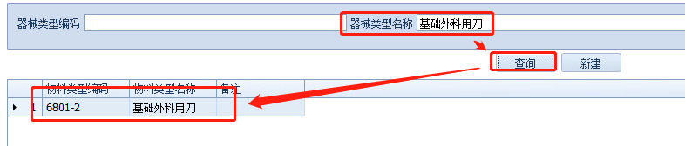
图17

2.3.单位
对医疗器械的单位进行新建、查询、删除、修改操作，如图18所示：
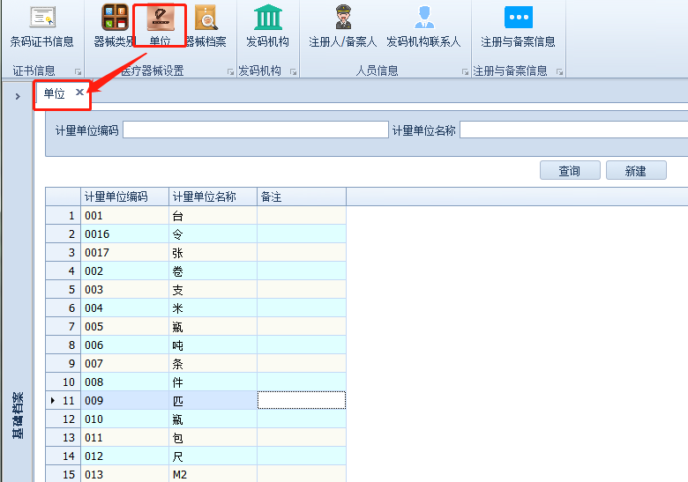
图18

新增步骤：点击新建，弹出“新建单位”窗口，其中带*为必填项，输入数据后，点击保存，如图19所示：
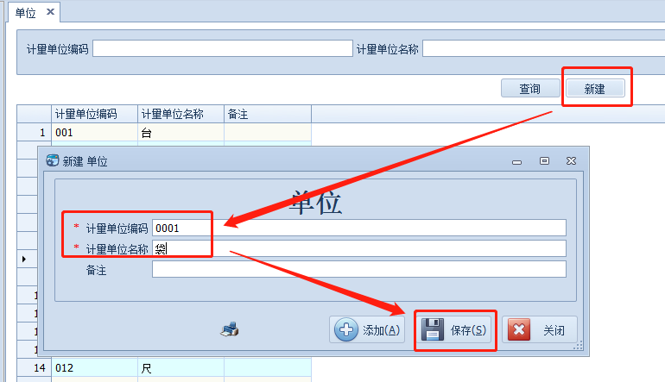
图19
若有必填项未填写，则会弹出提示，并告知未填的栏位名称，如图20所示：
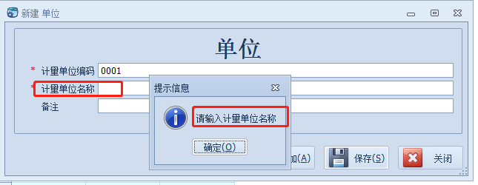
图20
必填项都填写完整后，点击保存，弹出提示信息“保存成功”，点击确定，表示操作完成，如图21所示：
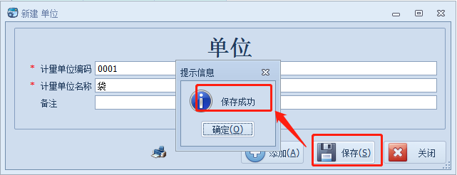
图21

修改步骤：选择需要修改的那行数据，鼠标右键，选择“编辑选定项”，如图22所示：
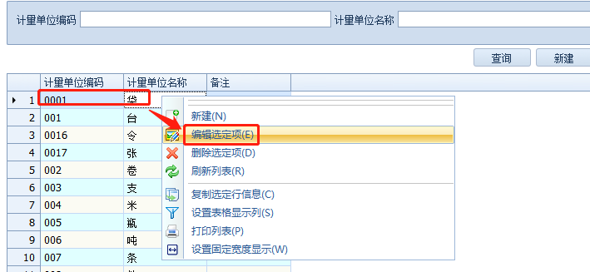
图22
修改栏位内容后，点击保存，弹出提示信息“保存成功”，点击确定，表示操作完成，如图23所示：
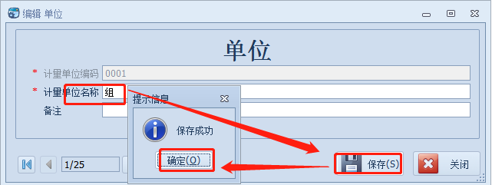
图23
删除步骤：选择需要删除的那行数据，鼠标右键，选择“删除选定项”，如图24所示：
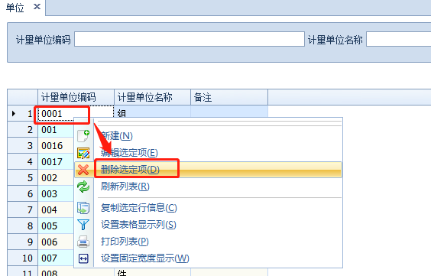
图24

弹出提示信息“您确定删除选定的记录么？”，如图25所示：
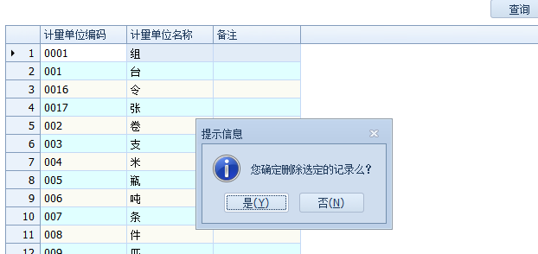
图25
点击“否(N)”则取消操作，点击“是(Y)”则弹出提示信息“删除成功”，点击确定，表示操作完成，如图26所示：
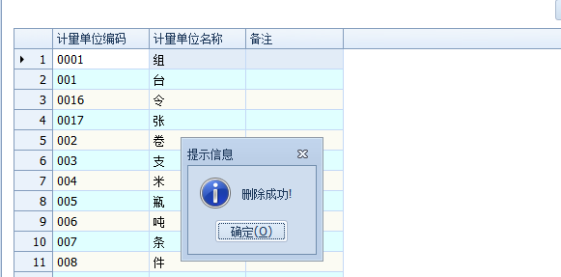
图26
查询步骤：输入筛选条件，点击查询，即可查找满足条件的数据，若不输入筛选条件，则查询所有数据，如图27所示：
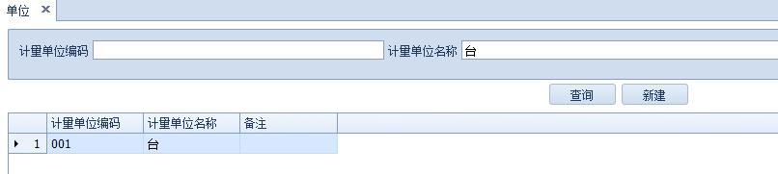
图27

2.4.器械档案
对医疗器械的信息，进行增加、查询、删除、修改操作，其中带*的为必填项，鼠标悬停在输入框会弹出填写内容的要求，部分填写要求如下：
1）包装识别码的取值范围为1--9
2）厂商识别代码取值为证书信息中的厂商识别代码
3）产品编号为自定义编码
4）校验位会根据包装识别码+厂商识别代码+产品编号自动计算得出
5）分类编码为器械类别中的二级编码，可下拉选择
6）发码机构可根据实际情况点击选择
7）勾选的内容若选择则表示是，不选默认为否
8）若医疗器械包含软件，则需填写软件型号或版本
9）医疗器械注册人/备案人名称以及注册证编号/备案凭证编号可根据实际情况点击选择
新增步骤：点击新建，弹出“新建器械档案”窗口，根据器械的实际情况，填写真实的数据，点击保存，如图28所示：
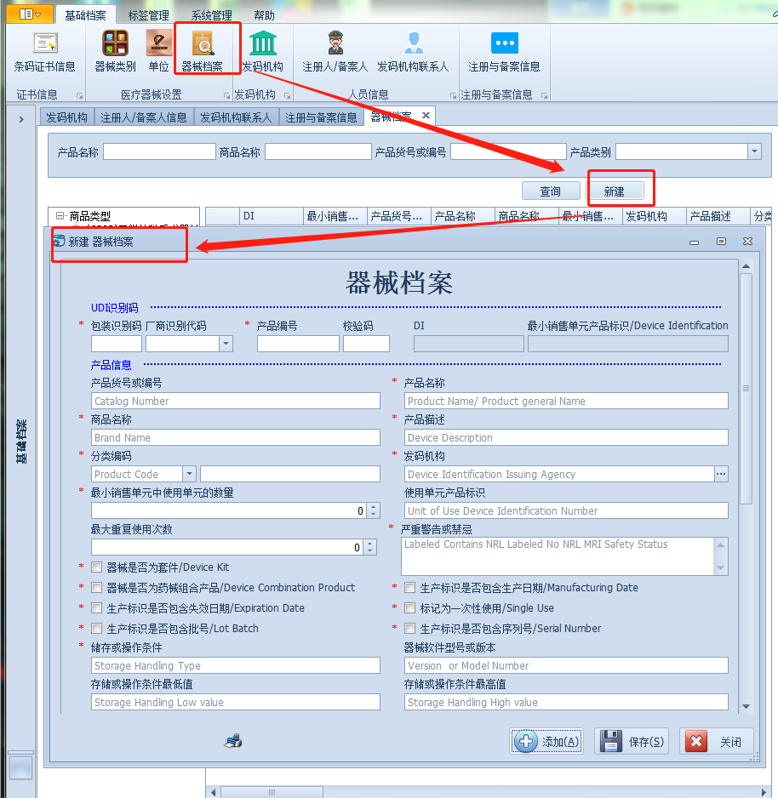
图28

若有必填项未填写，则会弹出提示，并告知未填的栏位名称，如图29所示：
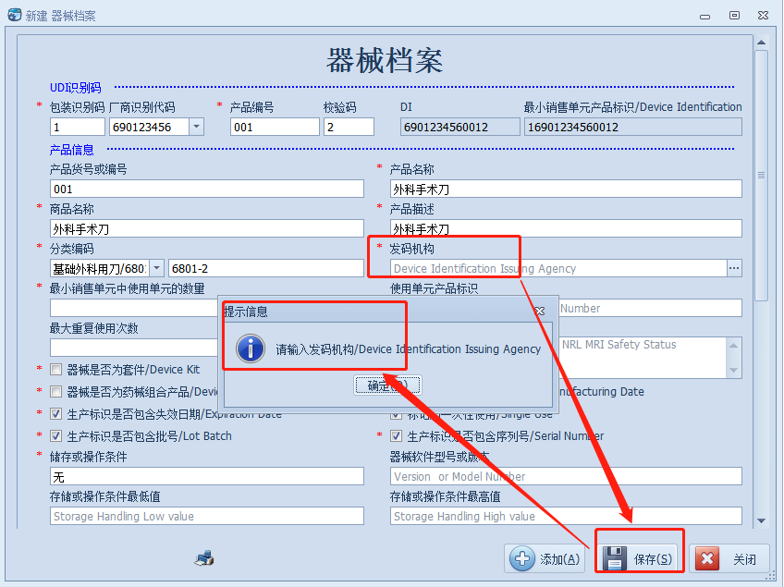
图29

必填项都填写完整后，点击保存，弹出提示信息“保存成功”，点击确定，表示操作完成，如图30所示：
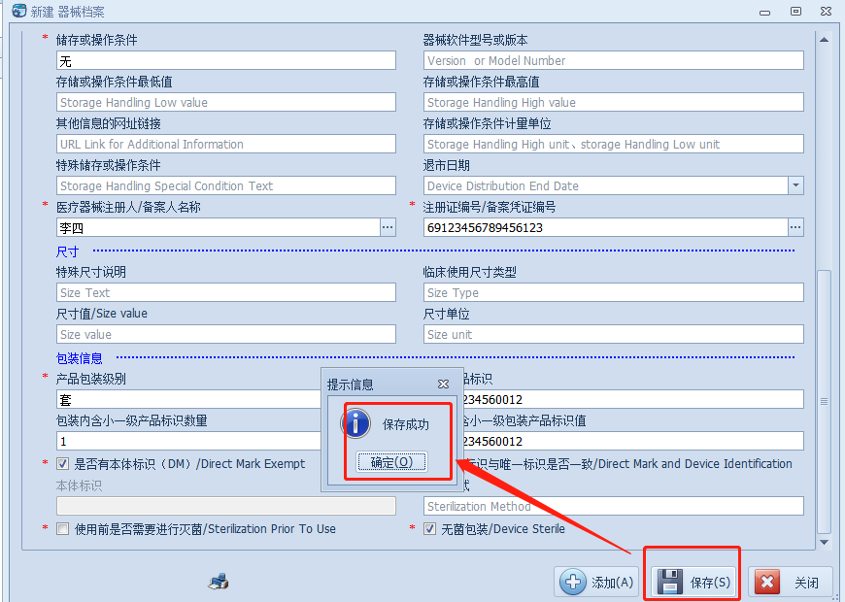
图30

修改步骤：选择需要修改的那行数据，鼠标右键，选择“编辑选定项”，如图31所示：
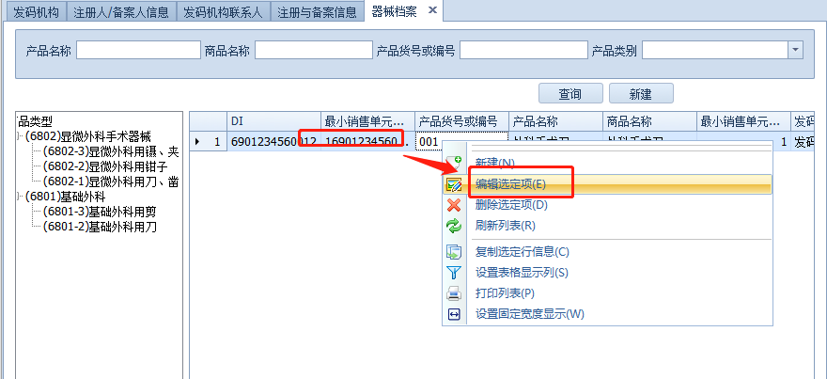
图31
修改栏位内容后，点击保存，弹出提示信息“保存成功”，点击确定，表示操作完成，如图32所示：
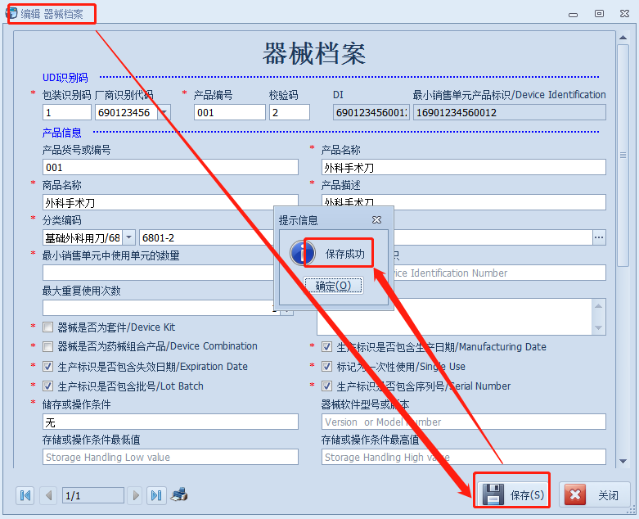
图32
删除步骤：选择需要删除的那行数据，鼠标右键，选择“删除选定项”，如图33所示：
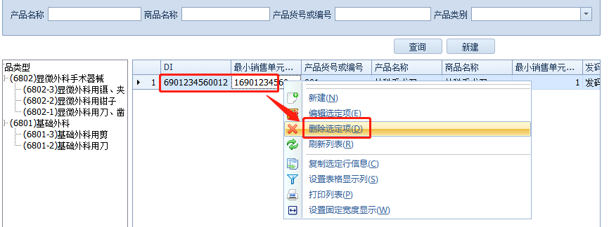
图33
弹出提示信息“您确定删除选定的记录么？”，如图34所示：
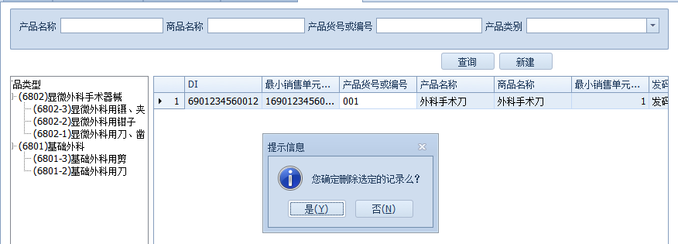
图34

点击“否(N)”则取消操作，点击“是(Y)”则弹出提示信息“删除成功”，点击确定，表示操作完成，如图35所示：
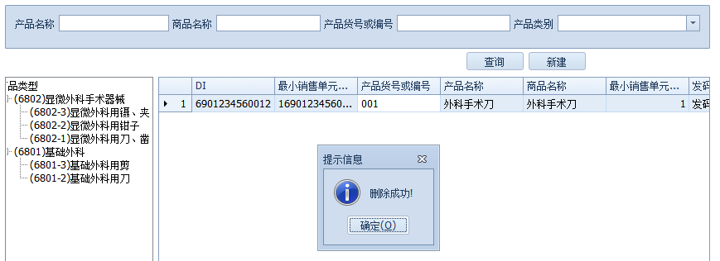
图35

查询步骤：输入筛选条件，点击查询，即可查找满足条件的数据，若不输入筛选条件，则查询所有数据，如图36所示：
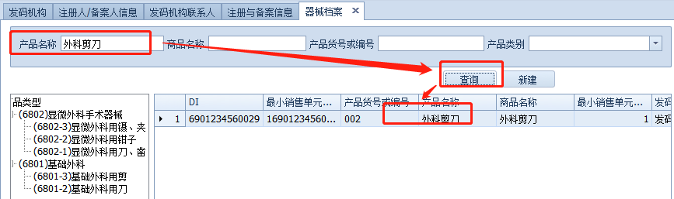
图36

2.5.发码机构
对发码机构信息进行新增、修改、删除、查询操作，根据实际情况填写发码机构的信息，其中带*为必填项，地址栏可下拉选择。
新增步骤：点击新建，弹出“新建发码机构”窗口，根据器械的实际情况，填写真实的数据，点击保存，如图37所示：
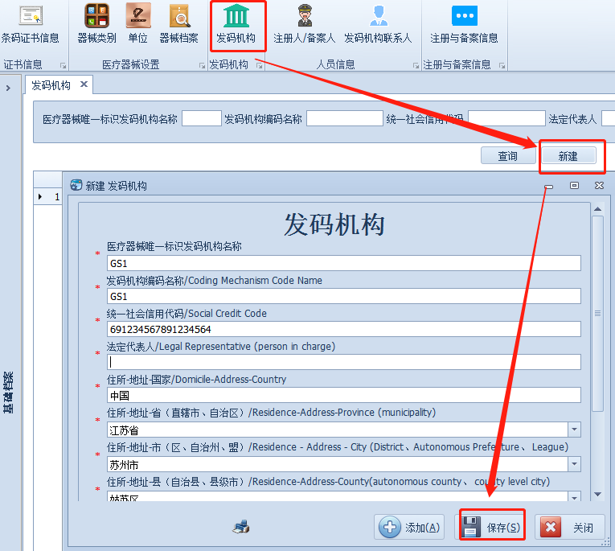
图37
若有必填项未填写，则会弹出提示，并告知未填的栏位名称，如图38所示：
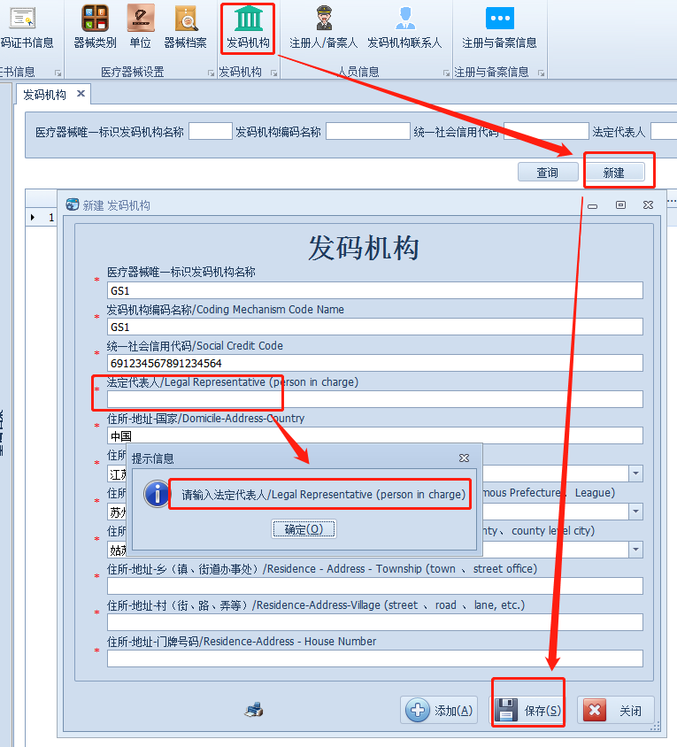
图38
必填项都填写完整后，点击保存，弹出提示信息“保存成功”，点击确定，表示操作完成，如图39所示：
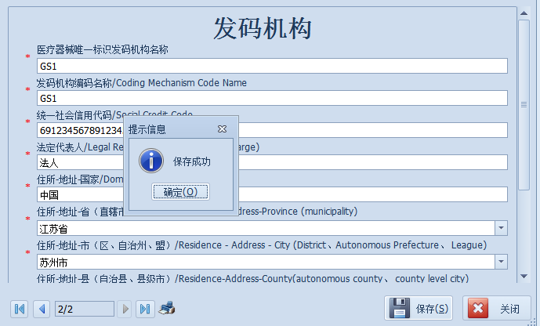
图39
修改步骤：选择需要修改的那行数据，鼠标右键，选择“编辑选定项”，如图40所示：
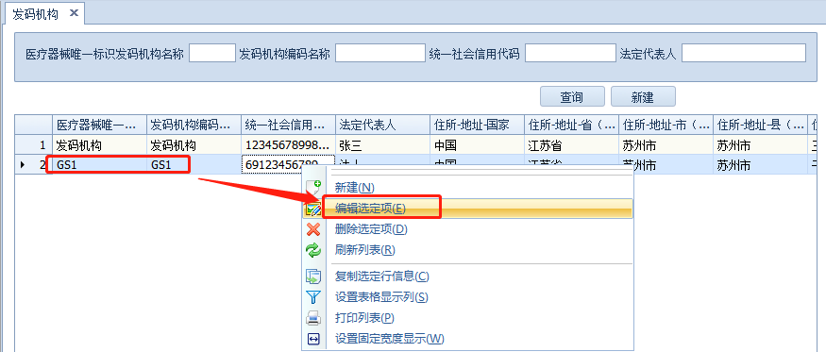
图40
弹出“编辑发码机构”窗口，修改栏位内容后，点击保存，弹出提示信息“保存成功”，点击确定，表示操作完成，如图41所示：
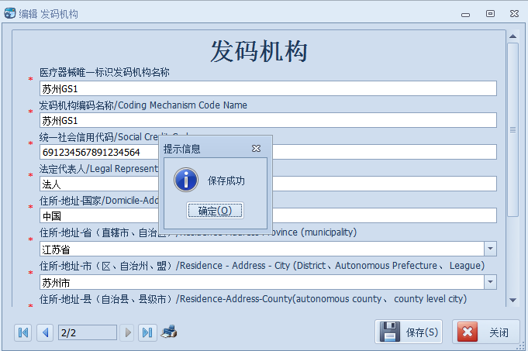
图41
删除步骤：选择需要删除的那行数据，鼠标右键，选择“删除选定项”，如图42所示：
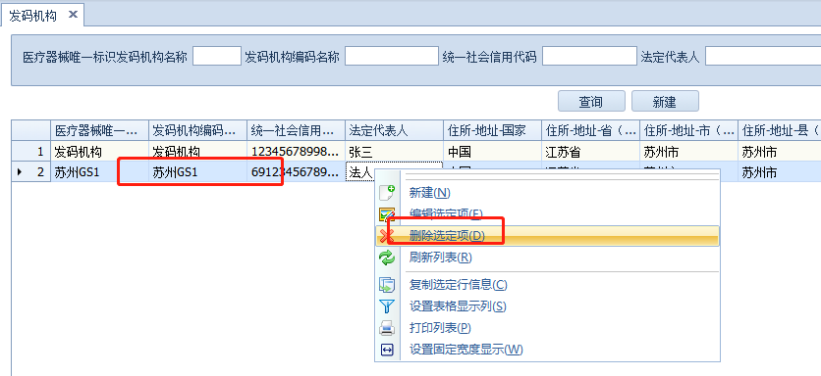
图42
弹出提示信息“您确定删除选定的记录么？”，如图43所示：
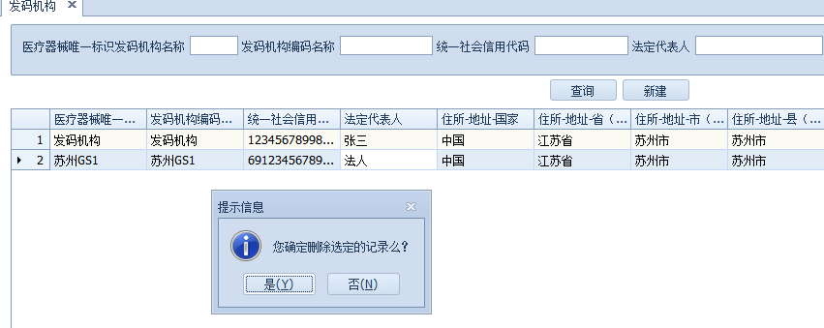
图43
点击“否(N)”则取消操作，点击“是(Y)”则弹出提示信息“删除成功”，点击确定，表示操作完成，如图44所示：
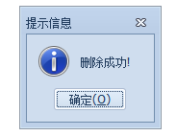
图44
查询步骤：输入筛选条件，点击查询，即可查找满足条件的数据，若不输入筛选条件，则查询所有数据，如图45所示：
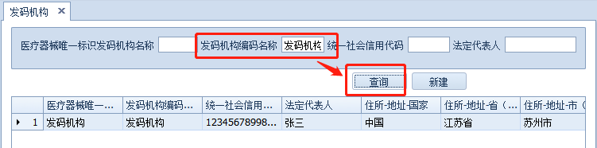
图45

2.6.注册人/备案人
对注册人/备案人的信息进行增加、删除、修改、查询操作，其中带*为必填项。
新增步骤：点击新建，弹出“新建注册人/备案人信息”窗口，根据实际情况填写真实数据后，点击保存，如图46所示：
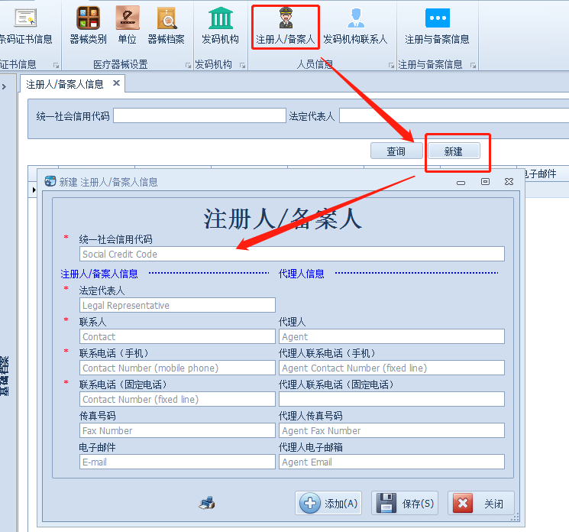
图46
若有必填项未填写，则会弹出未填的栏位提示信息，如图47所示：
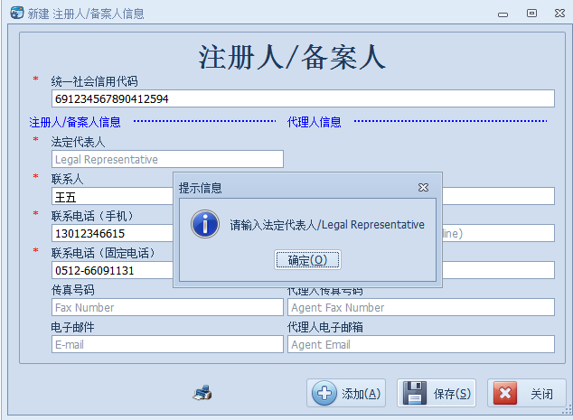
图47
必填项都填写完整后，点击保存，弹出提示信息“保存成功”，点击确定，表示操作完成，如图48所示：
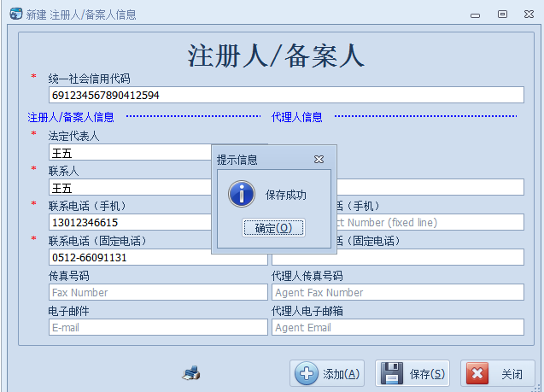
图48
修改步骤：选择需要修改的那行数据，鼠标右键，选择“编辑选定项”，如图49所示：
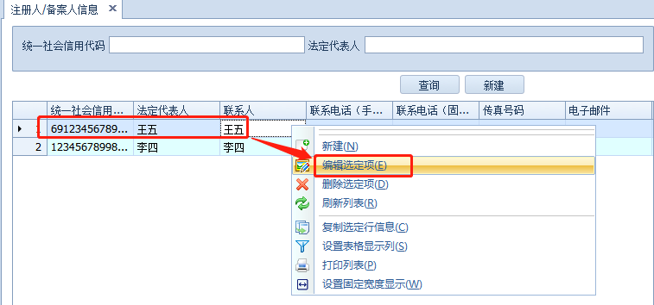
图49
弹出“编辑发码机构”窗口，修改栏位内容后，点击保存，弹出提示信息“保存成功”，点击确定，表示操作完成，如图50所示：
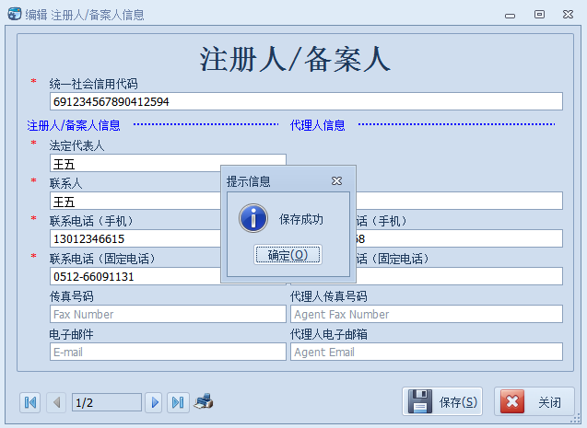
图50
删除步骤：选择需要删除的那行数据，鼠标右键，选择“删除选定项”，如图51所示：
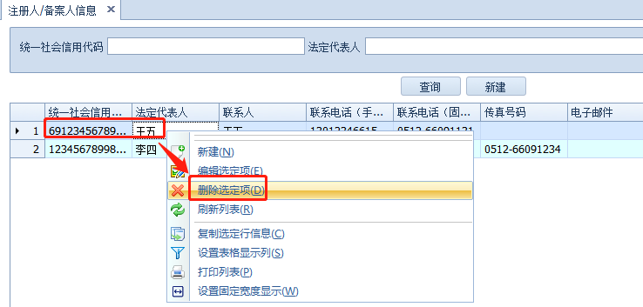
图51
弹出提示信息“您确定删除选定的记录么？”，如图52所示：
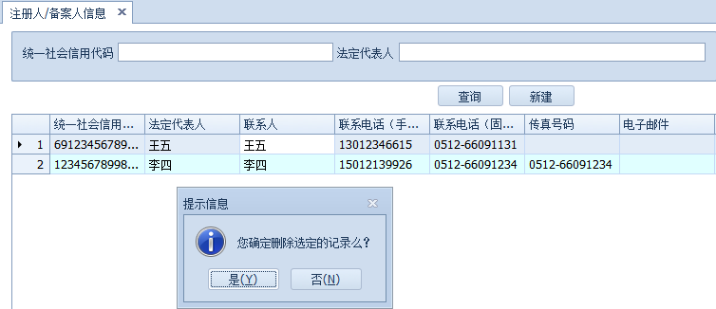
图52
点击“否(N)”则取消操作，点击“是(Y)”则弹出提示信息“删除成功”，点击确定，表示操作完成，如图53所示：
图53
查询步骤：输入筛选条件，点击查询，即可查找满足条件的数据，若不输入筛选条件，则查询所有数据，如图54所示：
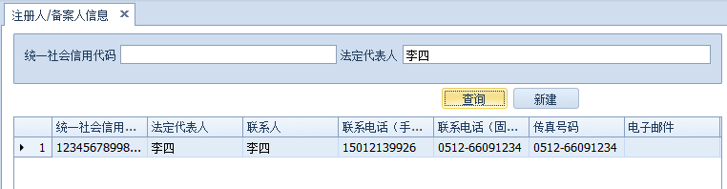
图54

2.7.发码机构联系人
对发码机构的联系人信息进行增加、删除、修改、查询操作，其中带*为必填项。
新增步骤：点击新建，弹出“新建发码机构联系人”窗口，根据实际情况填写真实数据后，点击保存，如图55所示：
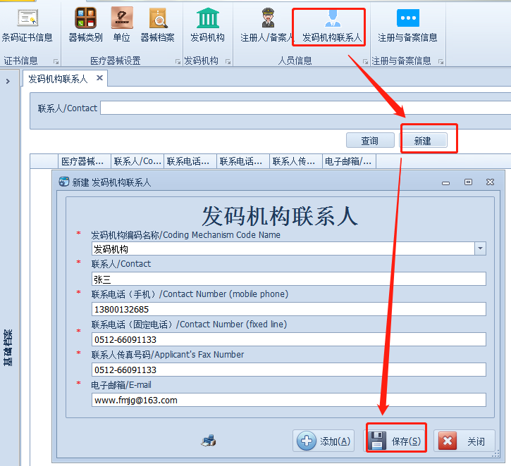
图55
若有必填项未填写，则会弹出未填的栏位提示信息，如图56所示：
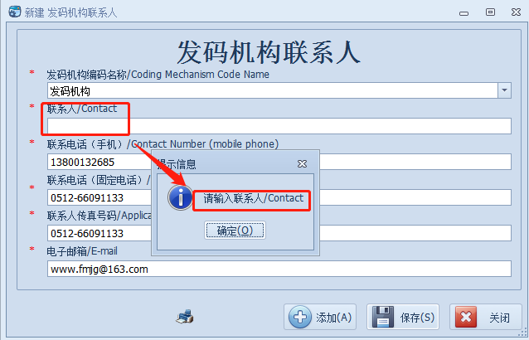
图56

必填项都填写完整后，点击保存，弹出提示信息“保存成功”，点击确定，表示操作完成，如图57所示：
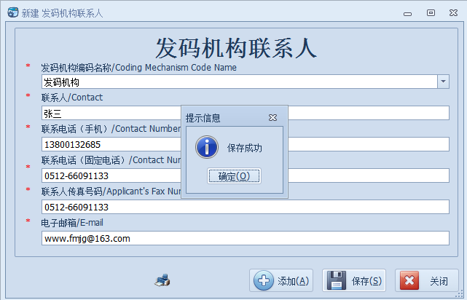
图57
修改步骤：选择需要修改的那行数据，鼠标右键，选择“编辑选定项”，如图58所示：
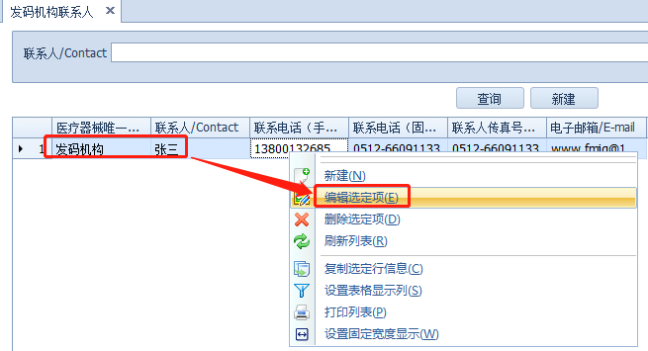
图58
弹出“编辑发码机构”窗口，修改栏位内容后，点击保存，弹出提示信息“保存成功”，点击确定，表示操作完成，如图59所示：
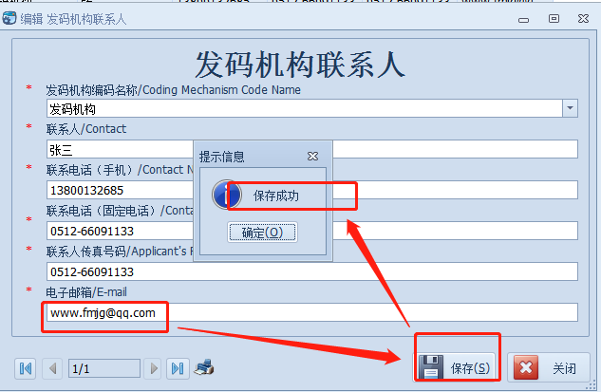
图59
删除步骤：选择需要删除的那行数据，鼠标右键，选择“删除选定项”，如图60所示：
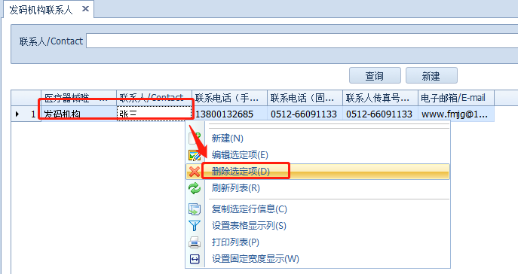
图60
弹出提示信息“您确定删除选定的记录么？”，如图61所示：
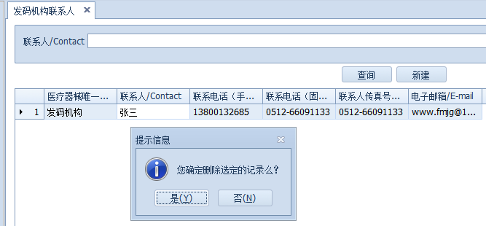
图61
点击“否(N)”则取消操作，点击“是(Y)”则弹出提示信息“删除成功”，点击确定，表示操作完成，如图62所示：
图62
查询步骤：输入筛选条件，点击查询，即可查找满足条件的数据，若不输入筛选条件，则查询所有数据，如图63所示：
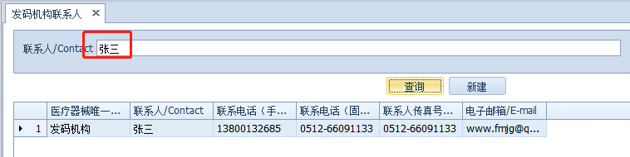
图63

2.8.注册与备案信息
对境内和进口的一、二、三类医疗器械的备案信息进行新增、删除、修改、查询操作，其中带*的为必填项，备案凭证状态必须根据实际情况进行选择。
新增步骤：点击新建，弹出“新建发码机构联系人”窗口，根据实际情况填写真实数据后，点击保存，如图64所示：
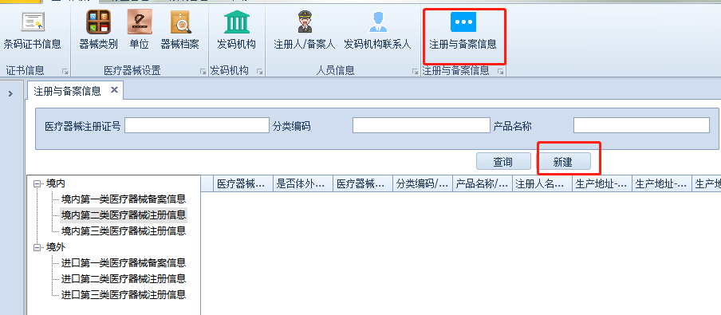
图64
若有必填项未填写，则会弹出未填的栏位提示信息，如图65所示：
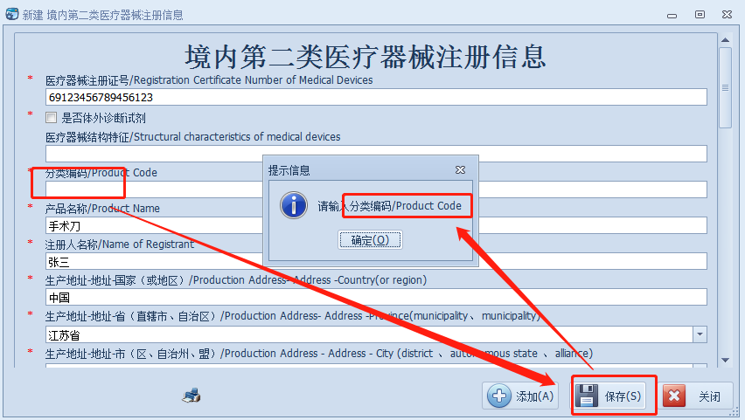
图65
必填项都填写完整后，点击保存，弹出提示信息“保存成功”，点击确定，表示操作完成，如图66所示：
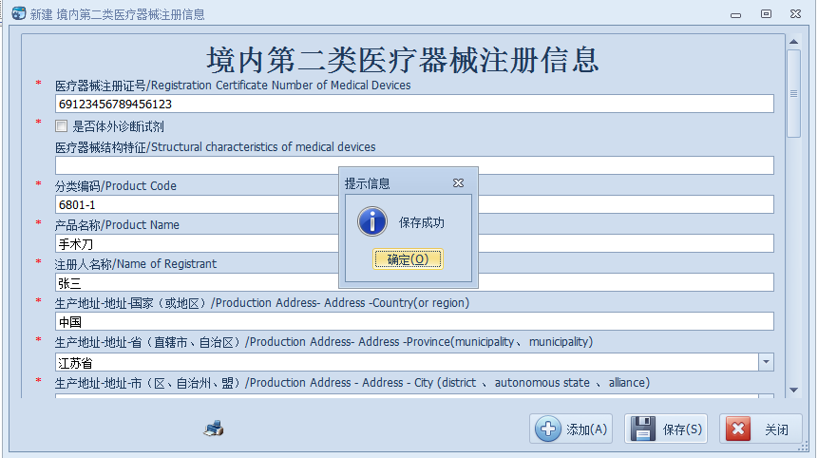
图66
修改步骤：选择需要修改的那行数据，鼠标左键双击，弹出选中的数据窗口，修改栏位内容后，点击保存，弹出提示信息“保存成功”，点击确定，表示操作完成，如图67所示：
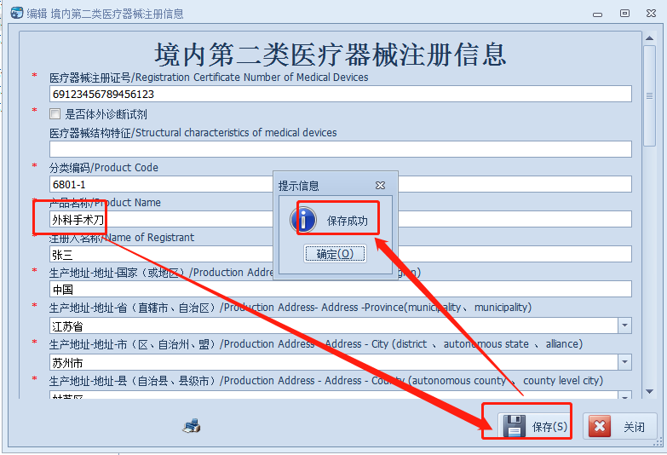
图67
删除步骤：选择需要删除的那行数据，鼠标右键，选择“删除选定项”，如图68所示：
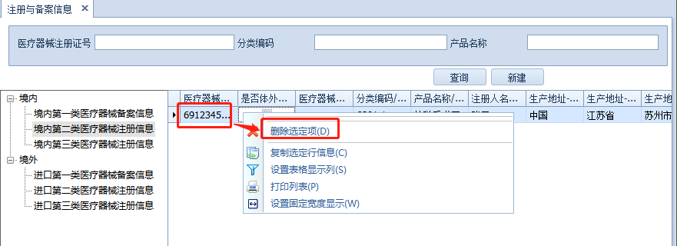
图68
弹出提示信息“您确定删除选定的记录么？”，如图69所示：
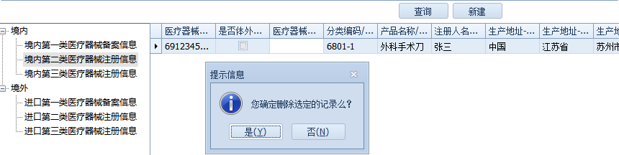
图69

点击“否(N)”则取消操作，点击“是(Y)”则弹出提示信息“删除成功”，点击确定，表示操作完成，如图70所示：
图70
查询步骤：输入筛选条件，点击查询，即可查找满足条件的数据，若不输入筛选条件，则查询所有数据，如图71所示：
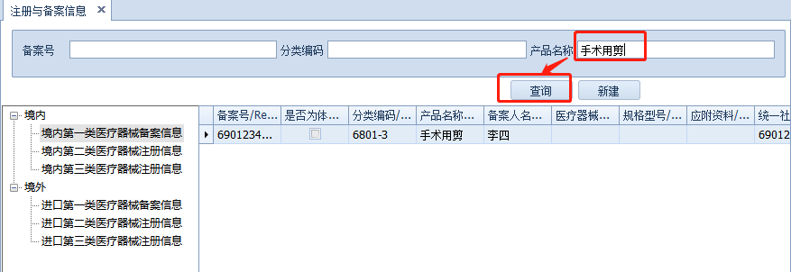
图71

三、标签管理

3.1.标签设计
对标签模板进行新增、修改、删除、查询操作。
新建步骤：点击新建按钮，跳出新建标签设计的页面，首先输入标签名称，然后再在便签设计的位置进行标签设计，设计完成后点击保存按钮，如图72所示：
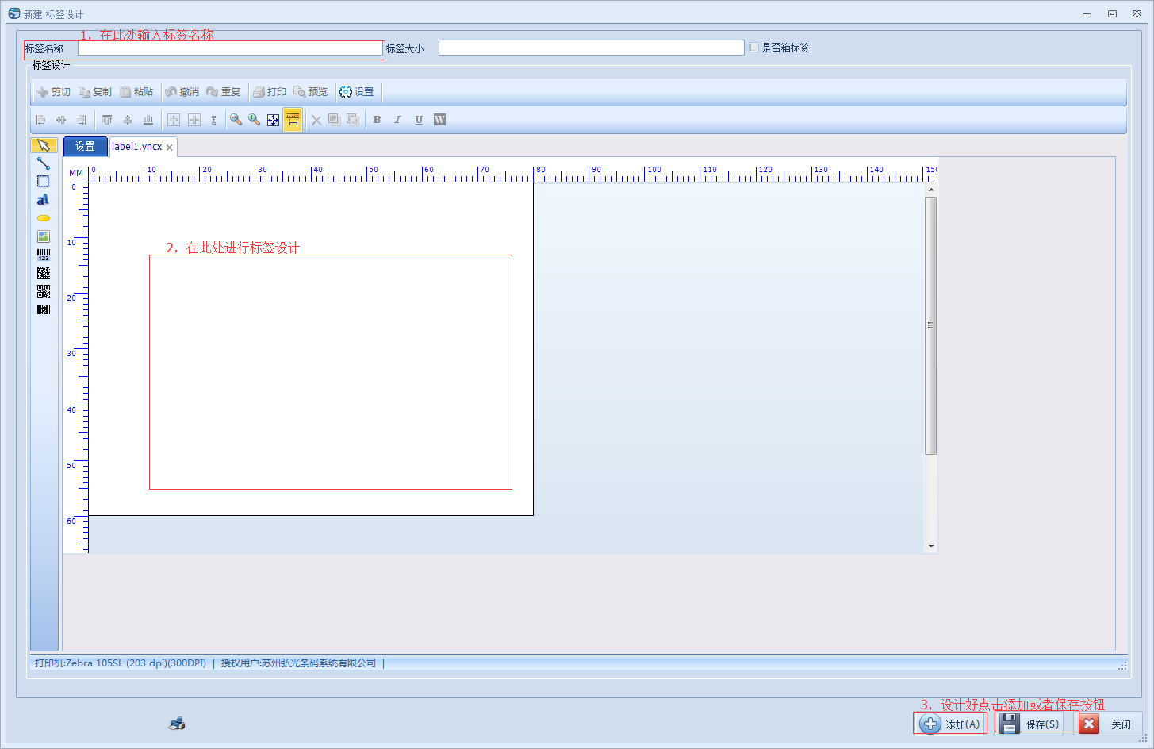
图72
点击预览按钮，可以预览打印出来的标签的样子，如图73所示：
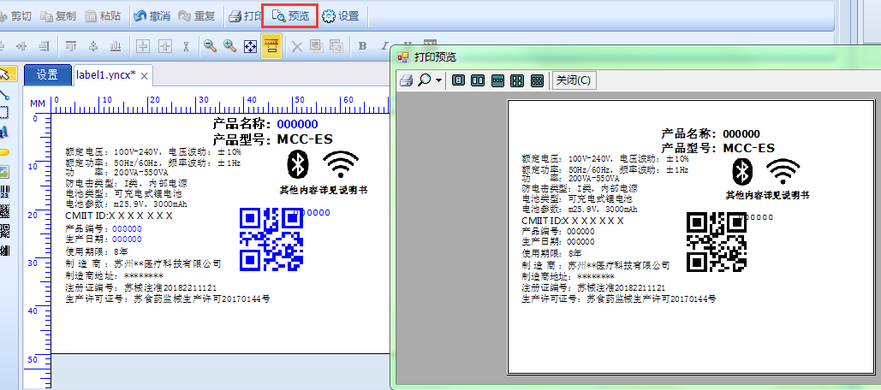
图73

3.2.条码设计
对条码进行自定义的设计，包括条码取值的字段，条码的组成规则，各个字段的分割字符，条码是否有序列号，序列号长度，整个条码长度等设置，如图74所示：
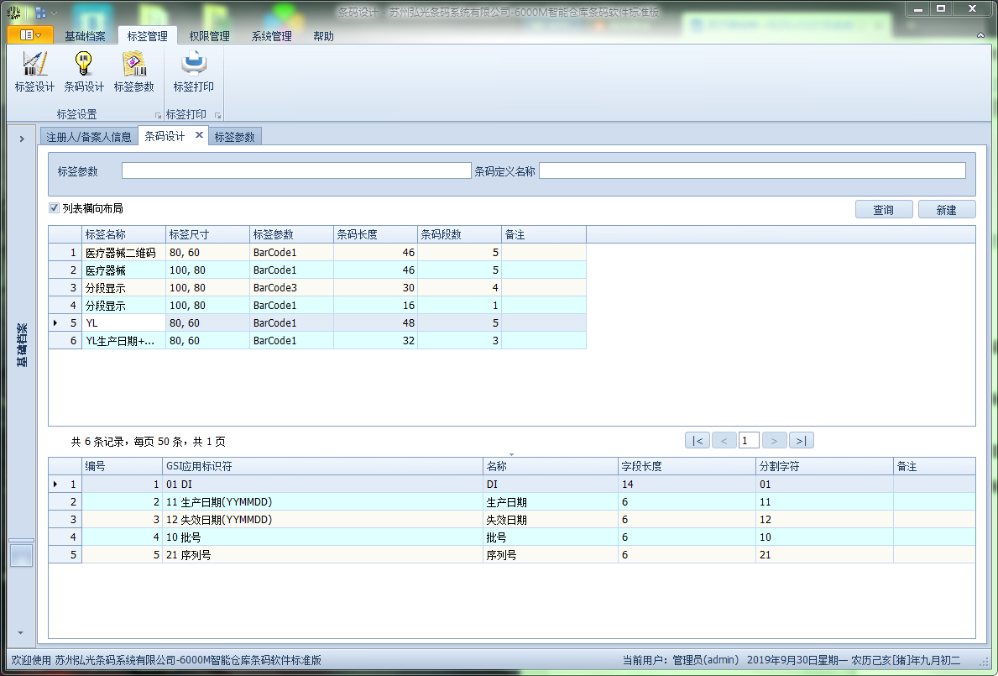
图74
点击新建，选择标签名称、标签参数，在明细清单中下拉选择条码组成的明细内容，并限制长度及分割字符，，设置完成后，点击保存，弹出提示“保存成功”，则表示操作成功，如图75所示：
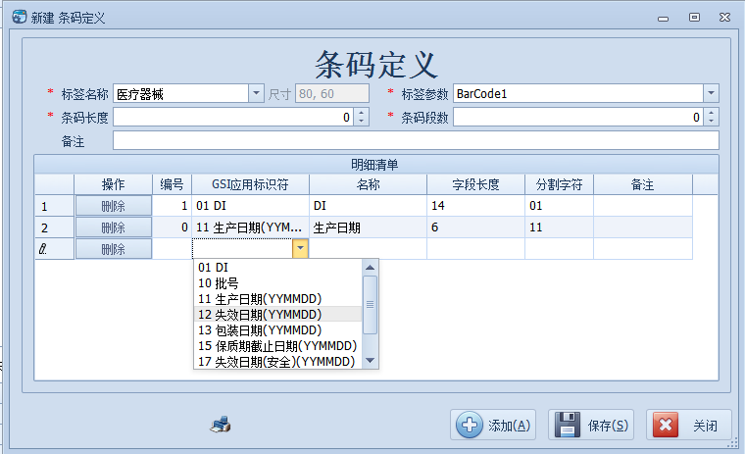
图75

3.3.标签打印
对标签进行打印操作，步骤：在标签名称处选择需要打印的模板，DI处选择需要打印条码的医疗器械后悔自动带出产品名称、型号、单位等信息，同时，会根据器械档案中的实际情况，对批号、生产日期、有效日期等需要填写的信息进行判断是否要填写，要填写的则会改为可输入状态，修改打印份数，点击打印即可，如图76所示：
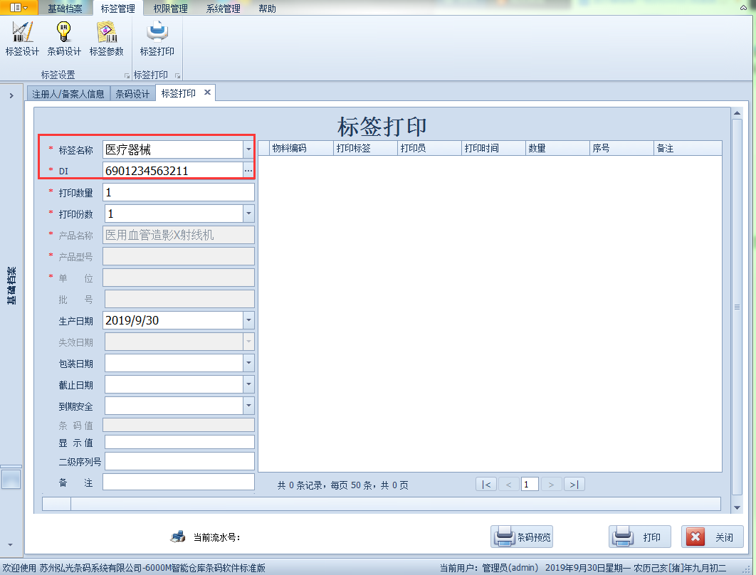
图76

3.4.标签补打印
输入筛选条件，点击查询，即可查出符合条件的条码，点击选中要补打印的条码，点击补打印，如图77所示：
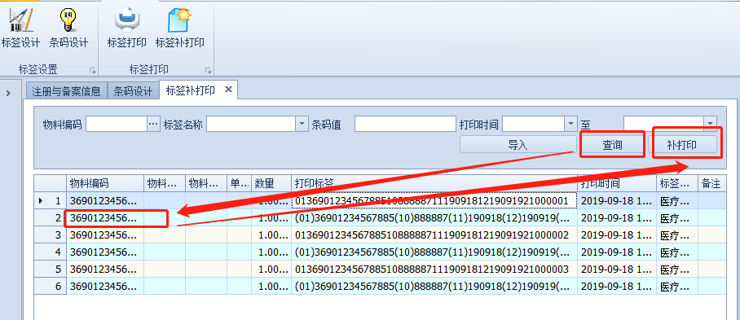
图77
- 系统管理

4.1.当前用户信息
点击当前用户信息，可查看当前登录账号的信息，可对用户昵称、QQ号码、邮件地址、电话、身份证号码、性别等信息进行修改，如图78所示：
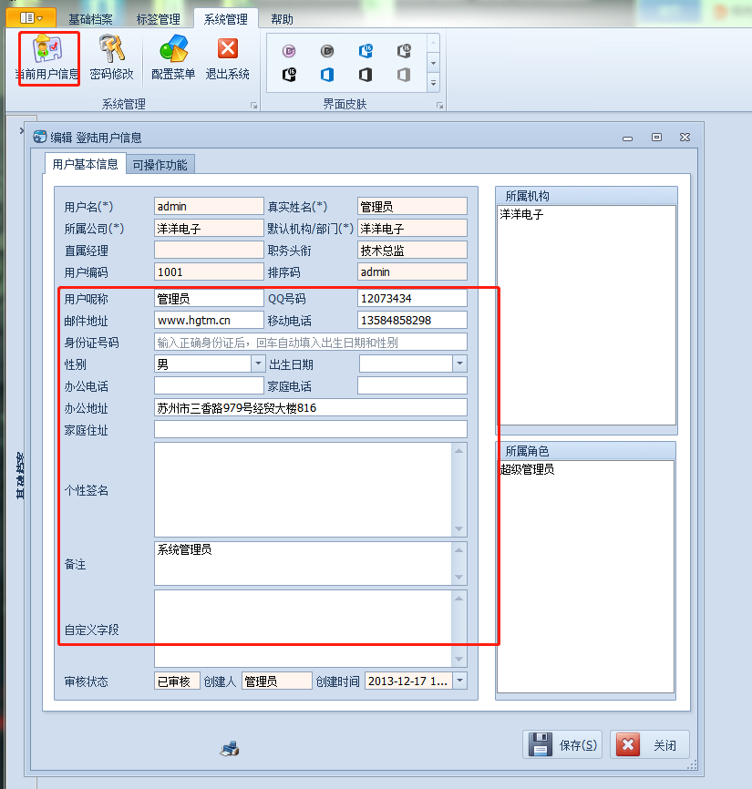
图78

4.2.密码修改
点击密码修改，可对该登录账号的密码进行修改，输入当前密码、新密码、确认新密码，点击确定，即可对密码进行修改，如图79所示：
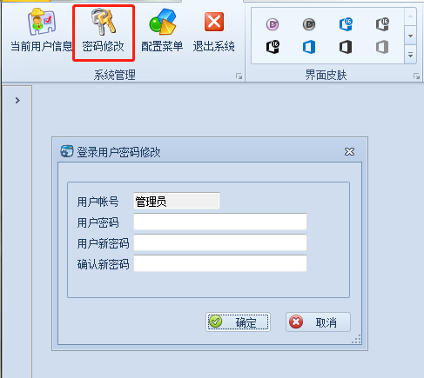
图79

4.3.配置菜单
点击配置菜单，菜单前若勾选，则显示该菜单，若取消勾选，则隐藏该菜单，如图80所示：
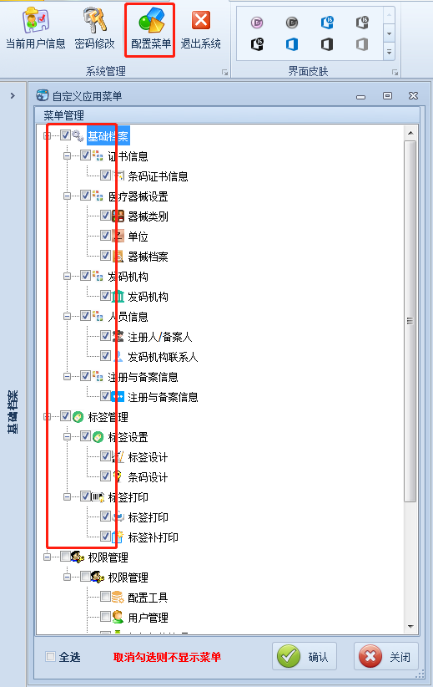
图80

